Західноукраїнський національний університет
Факультет комп’ютерних інформаційних технологій

Лабораторна робота №3
Тема: «Одновимірні та багатовимірні масиви, робота з текстовими рядками».

Виконав:

Перевірив:

Тернопіль 2022
Мета роботи: Навчитися складати програми обробки лінійних та двовимірних масивів, реалізовувати найпростіші операції з текстовими рядками.
Варіант 2

Завдання 1:
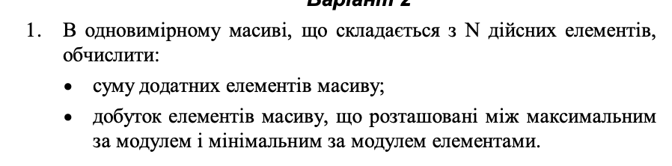
Код:
#include <iostream>
using namespace std;
int main()
{
cout << "Введіть значення";
const int mass = 10;
int sum = 0;
int p[mass];
for (int i = 0; i < 10 ; i++)
{
cin >> p[i];
}
for (int j = 0; j < sizeof(p) / sizeof(p[0]); j++)
{
if (p[j] > 0)
sum = sum + p[j];
}
cout << "сума = " << sum << endl;

int max = p[0];
int min = p[0];

for (int k = 1; k < 10; ++k)
{

if (p[k] > max)
max = p[k];

if (p[k] < min)
min = p[k];
}
cout << "максимальне = " << max << endl;
cout << "мінімальне = " << min << endl;
int dobutok = 0;
dobutok = max * min;
cout << "добуток максимального і мінімального = " << dobutok << endl;
}
Робота коду:

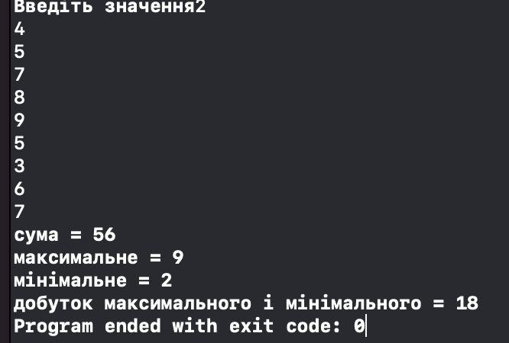

Завдання 2
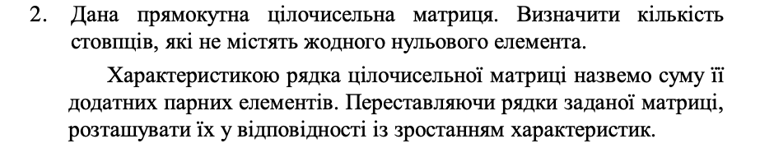
Код

#include <iostream>
using namespace std;
int main()
{

int a[4][4] = { 20,5,4,5,
2,5,5,4,
0,0,0,0,
6,9,5,5 };
int counter = 4;
for (int i = 0; i < 4; i++)
{
for (int j = 0; j < 4; j++)
{
if (a[i][j] == 0)
{
counter--;
break;
}
}
}
cout << "кількість рядків, які не містять нульового елемента: " << counter << endl;
}

Робота коду

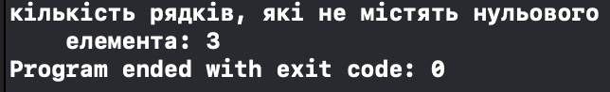

Завдання 3:

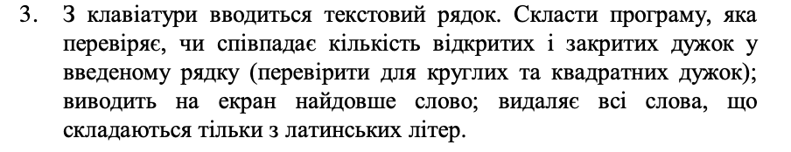
Код:

#include <iostream>
using namespace std;
int main()
{
cout <<"Текст"<<endl;

const char kik = 10;
char p[kik];
int count = 0;
int count1 = 0;
int count2 = 0;
int count3 = 0;
for (char k = 0; k < kik; k++)
{
cin >> p[k];
}
for (int i = 0; i < kik; i++)
{
if (p[i] == '(')
{
count++;
}
if (p[i] == ')')
{
count1++;
}
if (p[i] == '[')
{
count2++;
}
if (p[i] == ']')
{
count3++;
}
}
if (count == 0)
{
cout << "Не знайдено символ '(' " << endl;
}
else
cout << "Знайдено символ '(', їх всього = " << count << endl;
if (count1 == 0)
{
cout << "Не знайдено символ ')' " << endl;
}
else
cout << "Знайдено символ ')', їх всього = " << count1 << endl;
if (count2 == 0)
{
cout << "Не знайдено символ '[' " << endl;
}
else
cout << "Знайдено символ '[', їх всього = " << count2 << endl;
if (count3 == 0)
{
cout << "Не знайдено символ ']' " << endl;
}
else
cout << "Знайдено символ ']', їх всього = " << count3 << endl;
}

Робота коду:

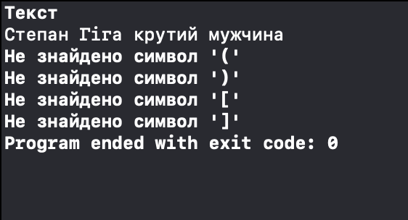

Висновок: : Я навчився складати програми обробки лінійних та двовимірних масивів, реалізовувати найпростіші операції з текстовими рядками.

